Vereisten opleverdossier

Behorend bij werkomschrijving en voorwaarden

Voor het leveren en vervangen van armaturen in Parkeergarage Centrum, gemeente Etten-Leur

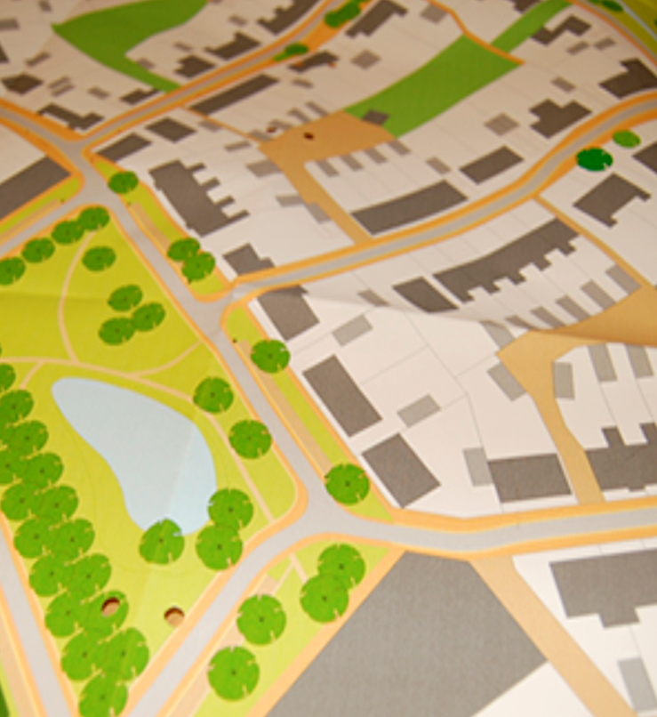



Colofon
Vereisten opleverdossier
Nobralux
Edwin Boomsluiter
Edwin.Boomsluiter@Nobralux.nl
Projectnummer: ETL-23-07
Versie: V1_0
Status: DEFINITIEF
Datum: 1 april 2026

Inhoudsopgave
Inhoudsopgave 1
1 Inleiding 1
2 Oplevering 2
3 Materialen 3
4 Tekeningen 5
5 Engineering 6
6 Inspectie 7
7 MJOP 8
8 Bijlagen 9
8.1 Checklist opleverdossier 9

Inleiding
Dit document beschrijft welke gestandaardiseerde documenten bij oplevering in het opleverdossier moeten worden opgenomen.
De mappenstructuur, volgorde en inhoud van de documenten van het opleverdossier wordt voorgeschreven, het format van het dossier is vrij.
Het document wordt zowel intern (beheer) als extern (uitvoerende partij) gebruikt. Beide processen worden nader beschreven.

Mappenstructuur
Het opleverdossier kent de volgende mappenstructuur:

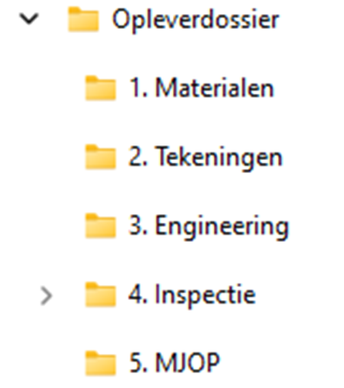

Iedere map kent een submappenstructuur. De inhoud van de submappen wordt in de volgende hoofdstukken beschreven.

Oplevering
Tijdens het opleverproces wordt het volledige opleverdossier ter goedkeuring aan de directievoerder van de gemeente aangeboden. Geconstateerde restpunten bij oplevering worden opgenomen in een schouwrapport. Tijdens de onderhoudsperiode dienen de restpunten te worden opgelost.
Een Factory Acceptance Test (FAT) en Site Acceptance Test (SAT) maakt onderdeel uit van de oplevering en het dossier.
Na goedkeuring van het opleverdossier wordt het werk formeel opgeleverd.

Overdracht
De verlichtingsinstallatie (of een uitbreiding daarvan) moet tijdens de uitvoering en voltooiing van het werk worden geïnspecteerd conform de NEN 1010 en de NEN 3140.
Voor overdracht van het werk naar de beheerder van de gemeente moet het werk worden goedgekeurd door de installatieverantwoordelijke (de IV-er) van de gemeente.

De ingebruikname en overdracht bestaat uit twee onderdelen: een overdracht van de elektrische installatie aan de beheerder en IV-er én een definitieve oplevering van het project aan de directievoerder.

Een controle van het opleverdossier vindt plaats op het moment dat het werk conform alle eisen en afspraken gereed en akkoord is bevonden. Als het door geconstateerde afwijkingen en gebreken noodzakelijk is dat de controle herhaald moet worden, dan worden de gemaakte kosten in mindering gebracht op de eindafrekening van de opdrachtnemer.

Materialen
De map “1. Materialen” bevat de volgende submappenstructuur:
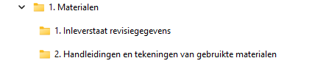

1. Inleverstaat revisiegegevens
De submap inleverstaat revisiegegevens bevat (technische) beheergegevens van de volgende onderdelen (indien van toepassing):
- Voedingskast;
- Aansluitvoorziening;
- Aansluitsnoer/ kabel;
- Armatuur.

Voedingskast
Van de voedingskast dienen de volgende revisiegegevens te worden ingediend:
- Fabricaat;
- Typenaam voedingskast (leveranciersbenaming/ codering);
- Plaatsingsdatum;
- Objectnummer;
- Materiaal;
- Type en beveiliging per groep;
- Aantal groepen;
- Oppervlaktebehandeling en RAL kleur.

Aansluitvoorziening
- Fabricaat;
- Typenaam aansluitvoorziening (leveranciersbenaming/ codering);
- Plaatsingsdatum;
- Uitvoering.

Aansluitkabel/ snoer
- Fabricaat;
- Typenaam aansluitsnoer (leveranciersbenaming/ codering);
- Montagedatum;
- Uitvoering (aantal aders en doorsnede).

Armatuur
- montagedatum;
- type armatuur;
- fabrikaat;
- lensoptiek;
- lichtstroom;
- aantal led’s;
- schakeling;
- dimregime;
- CLO (constant lumen output) ja/nee;
- opgenomen vermogen;
- lichtkleur.

Revisiegegevens dienen in Excel-formaat te worden aangeleverd.

2. Handleiding, leveranciersdocumentatie gebruikte materialen en verklaringen
Deze map bevat alle leveranciersdocumentatie en onderhoudsvoorschriften, incl. conformiteitsverklaringen van de toegepaste voedingskast(en), armaturen, aansluitvoorzieningen, voedings- en aansluitkabels en lichtmasten in .pdf-formaat.
Indien een garantieverklaring door de fabrikant afgegeven wordt, dient deze garantieverklaring op naam van de opdrachtgever te worden gezet.

Tekeningen
De map “2. Tekeningen” bevat de volgende submappen:

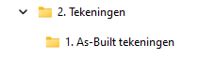

As-Built tekeningen
Deze map bevat:
- Installatietekeningen in .dwg en .pdf-formaat.

Installatietekeningen dienen aan de volgende voorwaarden te voldoen:
- Symboliek volgens NEN5152;
- Maatvoering van kabelloop;
- Doorsnede en type kabel, aanduiding volgens NEN 3207;
- Positie van het verlichtingsobject;
- Fabricaat en type van het armatuur;
- Type en vermogen van de armaturen;
- Nummers van de objecten;
- Faseverdeling.

Engineering
De map “3. Engineering” bevat de volgende submappen:
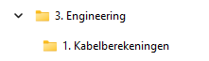

Kabelberekeningen
Kabelberekeningen per groep volgens NEN1010 kabelberekeningen en opleveren in .pdf-formaat

Inspectie
De map “4. Inspectie” bevat de volgende submappen:

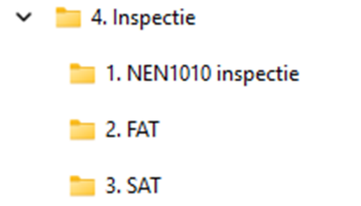

NEN1010 inspectie
Bij het opleveren van een E-installatie worden de relevante bepalingen van de NEN1010 gevolgd. De volgende documenten dienen in het opleverdossier te worden opgenomen.

Rapportage Eerste inspectie volgens NEN1010 6.4 en bijlage 6D:
- Rapportage volgens NEN1010, 6.4.4 en Bijlage 6.G

Aardingsrapportage:
- Een meetstaat waaruit blijkt wat de weerstandswaarde is van de aardverspreidingsweerstand van de aangebrachte aardelektrode.

Verklaring:
- Een schriftelijke verklaring van de opdrachtnemer, waarin verklaard wordt dat het gerealiseerd werk in zijn geheel voldoet aan wetgeving, normen en de eisen uit de overeenkomst. De verklaring heeft betrekking op achtereenvolgens; Veiligheid, Ontwerp, Bouw, Inspectie.

FAT
De complete rapportage van de Factory Acceptance Test (FAT) dient in de map te worden opgenomen.

SAT
De complete rapportage van de Site Acceptance Test (SAT) dient in de map te worden opgenomen.

MJOP
Het meerjarig onderhoudsprogramma dient in map 5 te worden opgenomen.

Bijlagen

Checklist opleverdossier

In te dienen documenten | Volgens
Inleverstaat revisiegegevens | Hoofdstuk 3
Handleiding, leveranciersdocumentatie gebruikte materialen en verklaringen | Hoofdstuk 3
As-Built tekeningen | Hoofdstuk 4
Kabelberekeningen | Hoofdstuk 5
NEN1010 inspectie | Hoofdstuk 6
FAT | Hoofdstuk 6
SAT | Hoofdstuk 6
MJOP | Hoofdstuk 7

